党领导的中国在政治上非常强大，十八大以来，宪法秩序得到进一步巩固。

我想提醒网上一些人，不要把“找汉奸打”当成一种上瘾的游戏和营生，自己被自己绑架，**被信息茧房绑架，成为国家前进的阻碍乃至破坏力量。**

我们国家需要推进社会主义市场经济，为此需要宪法秩序下的社会宽松，以及自由，每一位有责任感的人，都应为推动这种氛围的形成尽自己的绵薄之力。

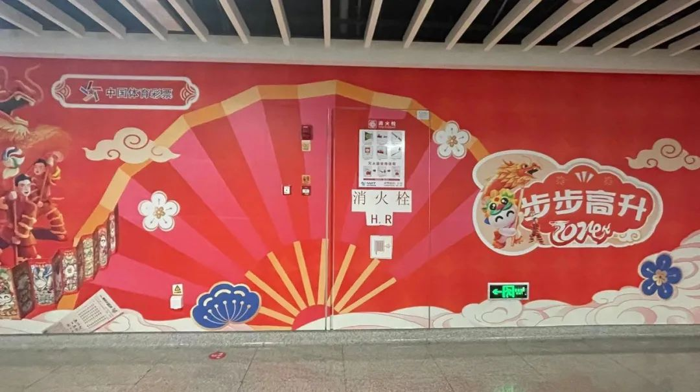▲今年1月初，有网友反映广西南宁地铁的广告墙上的“扇骨”疑似出现“旭日旗”画面。1月7日，南宁轨道交通相关部门表示，广告整体设计理念采用了喜庆的中国红色作为主色，运用灯笼、烟花爆竹、舞龙舞狮等中国传统设计元素进行组合装饰，目的是营造中国传统节日喜庆氛围。

将“政治正确”作为衡量丰富多彩社会现象的唯一尺子，动辄对一个人和机构的言行挖地三尺找政治把柄，在互联网上搞文字狱，四处乱扣“卖国”“汉奸”的帽子……**这些与创造社会主义市场经济所需要的宽松和谐是背道而驰的。**

目前这个问题在互联网上显得比较突出，**一些非常激进的声音在网上乱抡棍子乱扣帽子，**在一定程度上影响了公众尤其是经济界对去年底经济工作会议精神将得到全面贯彻落实的判断，它会与人们的其他悲观情绪叠加，削弱大家对国家下决心推进改革开放的认知，让很多人担心可能会有“极左风”“整人风”的到来。

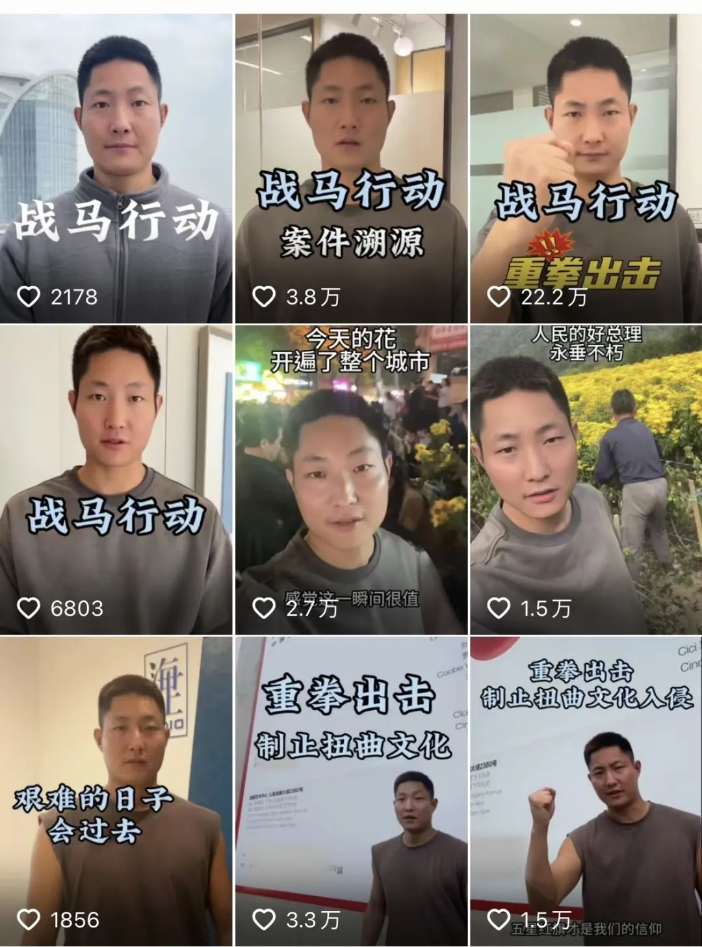▲博主“战马行动”将南京某商场贴出的红色圆形图案，以及礼花绽放的图案推定为“大肆张贴、宣扬日系文化”，引发很大争议。

政府方面应当采取更多措施抑制激进声音在互联网上的过度强势，尤其要重视那些声音假借“爱国”“正能量”名义所带来的问题。

对网上的人们老胡则想说，大家都想要流量，**但请把获取流量方式与推动社会主义市场经济这个大需求协调起来，**多为营造宪法秩序下的社会宽松氛围贡献力量，不做一定会导致社会僵化“政治挂帅”的鼓动者。

原文链接：<https://mp.weixin.qq.com/s/RN4QHzX8OUAeTS6VBdlqgw>